求函数的定义域
- 显函数的定义域
求此类函数定义域的方法是：
函数解析式 | 定义域
1、整式  2、分式  3、偶次根式  4、奇次根式  5、指数式  6、对数式  7、y = x⁰ | R  分母≠0  被开方数≥0  R  R  真数>0  底数x≠0
8、三角函数 | 另行讨论
求下列函数的定义域
1、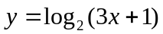 2、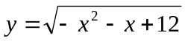
3、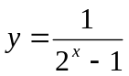 4、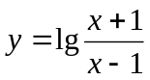
5、y=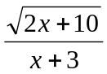 6、y=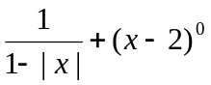 +
二、抽象函数
（一）、已知的定义域，求的定义域，
解法是：
若的定义域为，则中，从中解得的取值范围即为的定义域。
例1. 已知f(x)的定义域为[1,3],求f(x-1)的定义域.
练习：1、已知函数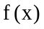的定义域为（0，1），则函数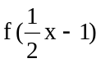的定义域是________。
2．（江西卷3）若函数的定义域是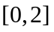，则函数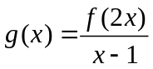的定义域是
A．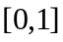 B．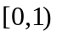 C． 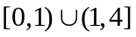 D．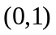

（二）、已知的定义域，求的定义域。
解法是：
若的定义域为，则由确定的范围即为的定义域。
例2. 已知函数的定义域为，则的定义域为
练习1、已知函数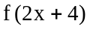的定义域为（0，1），则函数的定义域是
2、已知f(2x-1)的定义域为[-1，1]，求的定义域
（三）、已知的定义域，求的定义域。
解法是：
可先由定义域求得的定义域，再由的定义域求得的定义域。
例3. 函数定义域是，则的定义域是（ ）
A. 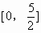B. C. D.
练习1、函数f(2x-1)的定义域为[1,3]，求函数f(x+1)的定义域.
2、已知f(2x-1)定义域为[0，1]，求f(3x)的定义域
（四）、综合型的抽象函数
解法是：先求出各个函数的定义域，再求交集。
例4.若函数的定义域为[−1，1]，求函数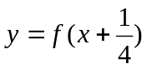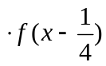的定义域。
2．（2006年湖北卷）设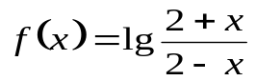，则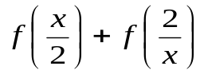的定义域为 （ ）
A. 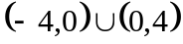 B. 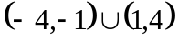
C. 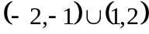 D. 